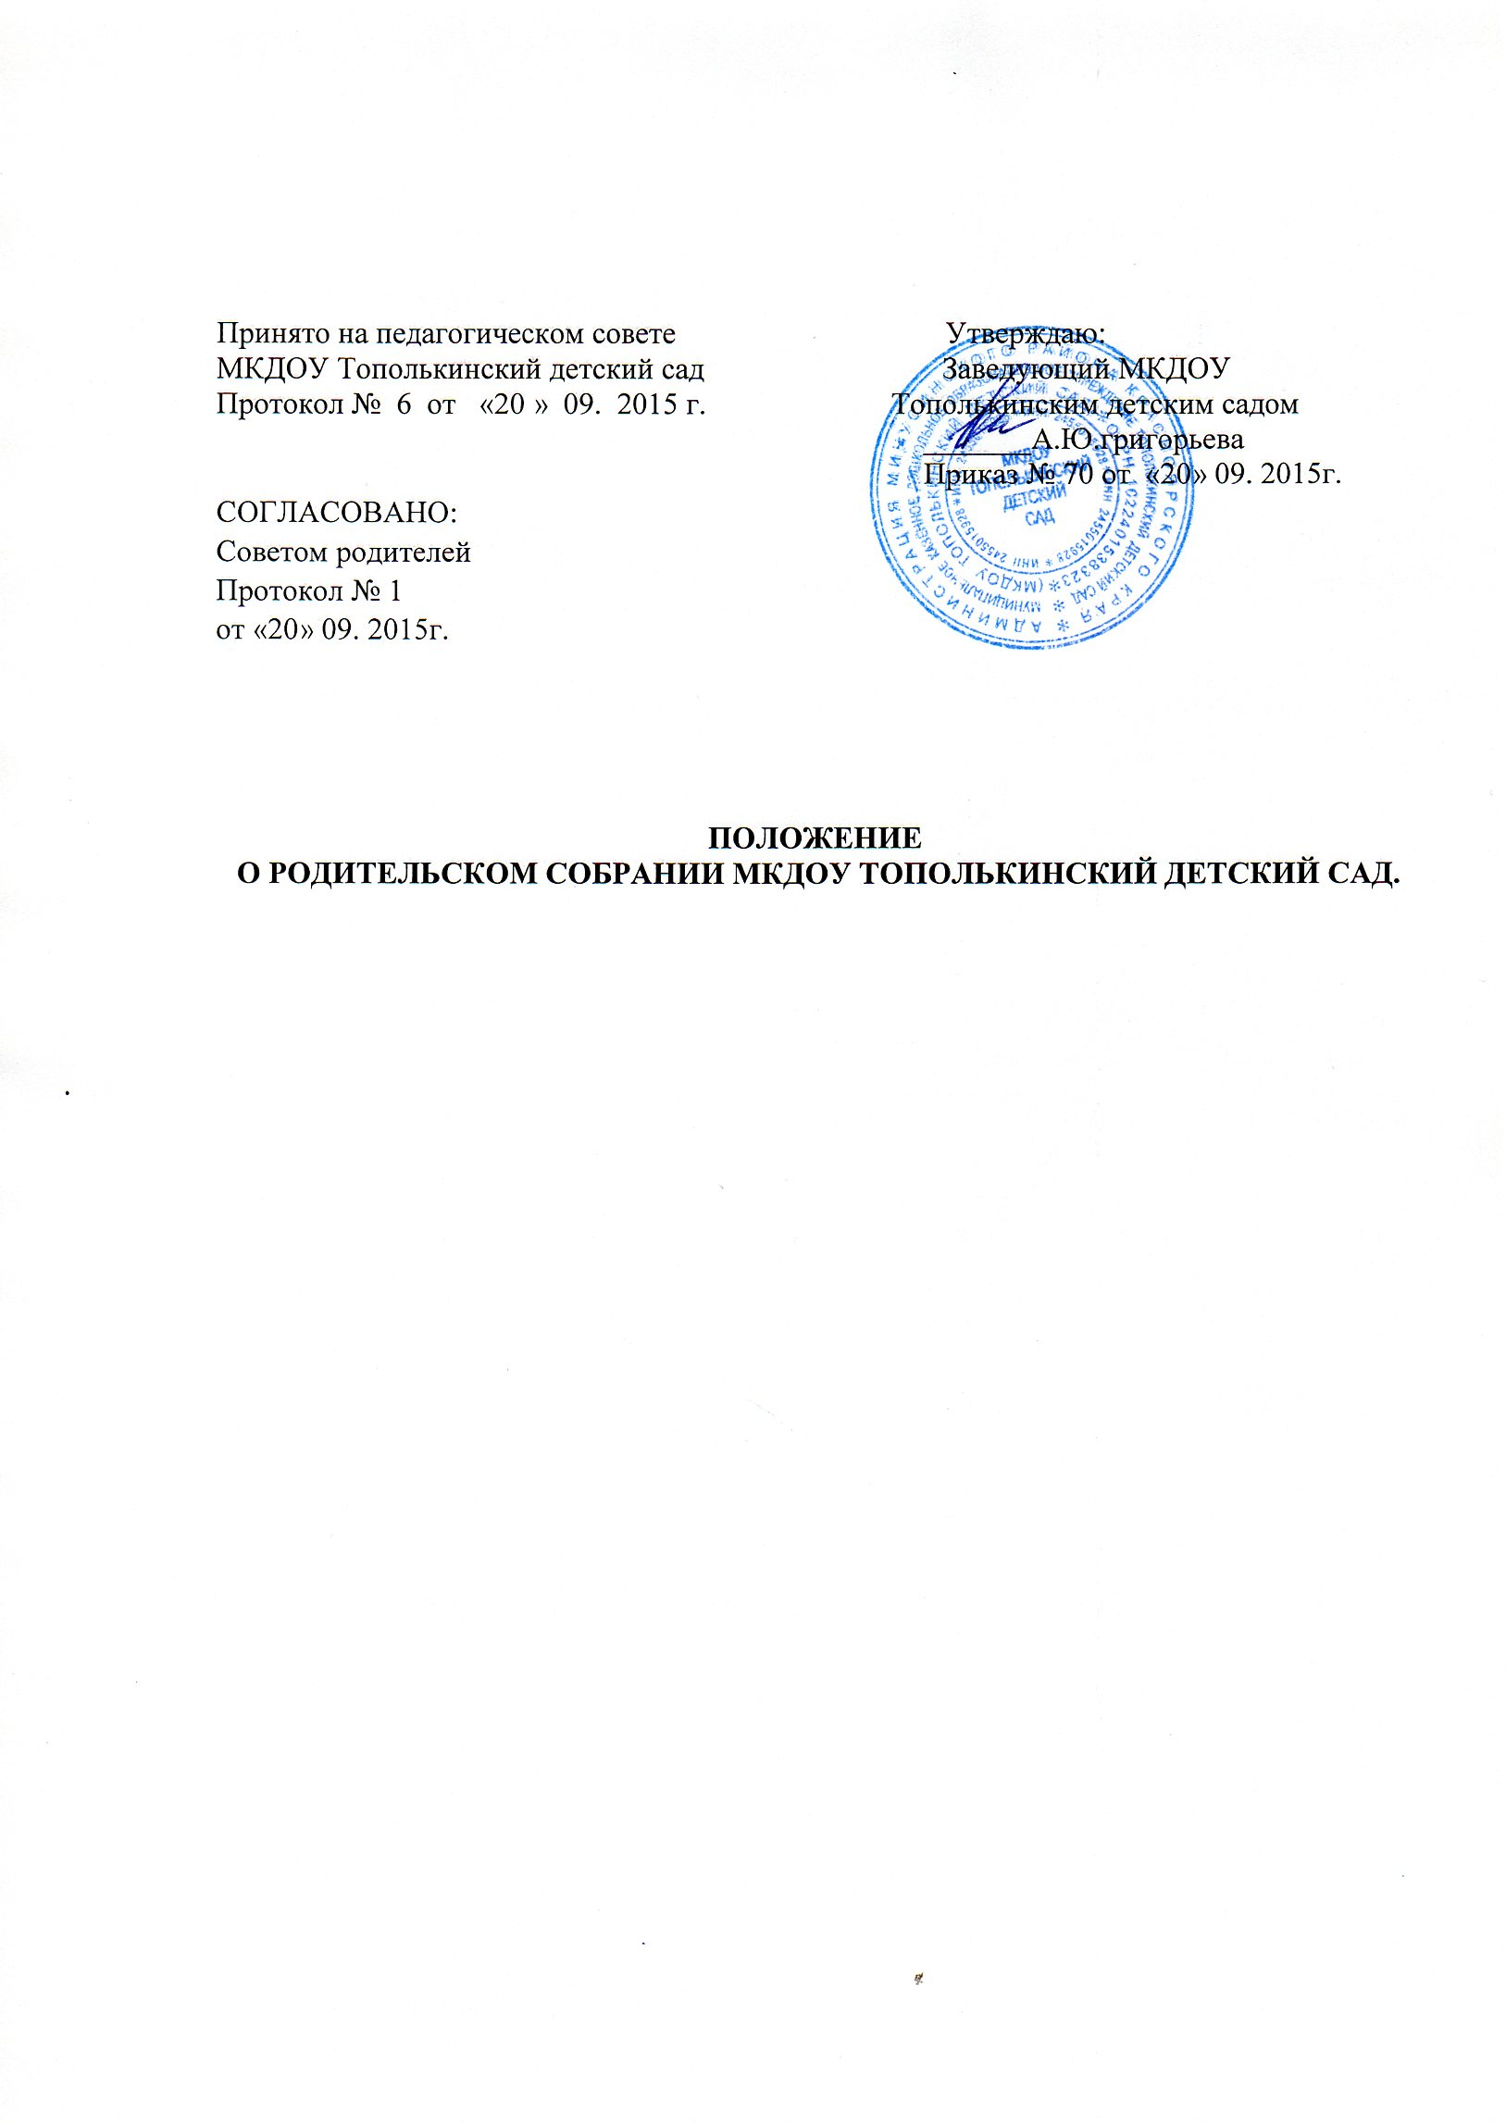

1. Общее положения
  - Настоящее положение разработано для муниципального казенного дошкольного учреждения Тополькинского детского сада (далее – Учреждение), в соответствии с Законом РФ «Об образовании в Российской Федерации» №273-ФЗ от 21.12.2012г., Семейным кодексом РФ.
  - Родительское собрание – коллегиальный орган общественного самоуправления Учреждения, действующего в целях развития и совершенствования образовательного и воспитательного процесса, взаимодействия родительской общественности и Учреждения.
  - В состав Родительского собрания входят все родители (или лица, их замещающие) детей, посещающих детский сад.
  - Решения Родительского собрания рассматриваются на педагогическом совете и при необходимости на общем собрании Учреждения.
  - Изменения и дополнения в настоящее положение вносятся Родительским собранием Учреждения и принимаются на его заседании.
  - Срок данного положения не ограничен. Данное положение действует до принятия нового.
- Основные задачи Родительского собрания
  - Основными задачами Родительского собрания являются:
- совместная работа родительской общественности и Учреждения по реализации государственной политики в области дошкольного образования;
- рассмотрение и обсуждение основных направлений развития Учреждения;
- обсуждение и утверждение дополнительных платных услуг Учреждения;
- координация действий родительской общественности и педагогического коллектива Учреждения по вопросам образования, воспитания, оздоровления и развития детей.
- Функции Родительского собрания
3.1.Родительское собрание Учреждения:
- выбирает Родительский комитет Учреждения;
- знакомится с Уставом и другими локальными актами Учреждения, касающимися взаимодействия с родительской общественностью, поручает Родительскому комитету учреждения решения вопросов о внесении в них необходимых изменений и дополнений;
- изучает основные направления образовательной, оздоровительной и воспитательной деятельности Учреждения, вносит предложения по их совершенствованию;
- заслушивает вопросы, касающиеся содержания, форм и методов образовательного процесса, планирования педагогической деятельности Учреждения;
- заслушивает информацию заведующего, воспитателя, медицинского работника ФАПа о состоянии здоровья детей, ходе реализации образовательных и воспитательных программ, результатах готовности детей к школьному обучению, итогах учебного года (в том числе промежуточных – за полугодие);
- решает вопросы оказания помощи воспитателю в работе с неблагополучными семьями;
- вносит предложения по совершенствованию педагогического процесса в Учреждении;
- участвует в планировании совместных с родителями (или лицами, их заменяющими) мероприятий в Учреждении: родительских собраний, родительских клубов, Дней открытых дверей и др.;
- принимает решение о оказании посильной помощи Учреждению укреплении материально-технической базы Учреждения, благоустройству и ремонту его помещений, детской площадки и территории силами родительской общественности;
- планирует организацию развлекательных мероприятий с детьми сверх годового плана, обеспечивает их подарками к Новому году и к другим праздникам;
- принимает решения об оказании благотворительной помощи, направленной на развитее Учреждения, совершенствование педагогического процесса в группе.
- Права Родительского собрания
4.1.Родительское собрание имеет право:
- выбирать Родительский комитет Учреждения;
- требовать у Родительского комитета Учреждения выполнения и (или) контроля выполнения его решений.
4.2. Каждый член Родительского собрания имеет право:
- потребовать обсуждения Родительским собранием любого вопроса, входящего в его компетенцию, если это предложение поддержит не менее одной трети членов собрания;
- при несогласии с решением Родительского собрания высказать свое мотивированное мнение, которое должно быть занесено в протокол.
- Организация управления Родительским собранием
  - В состав Родительского собрания входят все родители (или лица, их замещающие) детей Учреждения.
  - Родительское собрание избирает из своего состава Родительский комитет Учреждения.
  - Для ведения заседаний Родительское собрание из своего состава выбирает председателя и секретаря сроком на один учебный год. Председателем, как правило, выбирают председателя Родительского комитета Учреждения.
  - В необходимых случаях на заседание Родительского собрания приглашаются педагогические работники и другие работники Учреждения, представители общественных организаций, учреждений, родители, представители Учреждения. Необходимость их приглашения определяется председателем Родительского комитета Учреждения.
  - Родительское собрание ведет заведующий Учреждения, совместно с председателем Родительского комитета.
  - Председатель Родительского собрания:
- обеспечивает посещаемость Родительского собрания;
- совместно с заведующим Учреждением определяет повестку дня Родительского собрания;
- взаимодействует с заведующим Учреждением по вопросам ведения собраний, его решений.
  - Родительское собрание работает по плану, составляющему часть годового плана работы Учреждения.
  - Родительское собрание собирается не реже 2 раз в год.
  - Заседания Родительского собрания правомочны, если на них присутствуют не менее половины всех родителей (или лиц, их заменяющих) детей Учреждения.
  - Решения Родительского собрания принимаются открытым голосованием и считается принятым, если за него проголосовало не менее двух третей присутствующих.
  - Организацию выполнения решений Родительского собрания осуществляет Родительский комитет Учреждения, совместно с заведующим Учреждения.
  - Непосредственным выполнением решений занимаются ответственные лица, указанные в протоколе заседания Родительского собрания. Результаты докладываются Родительскому собранию на следующем заседании.
- Взаимосвязи Родительского собрания с органами самоуправления Учреждения
  - Родительское собрание взаимодействует с Родительским комитетом Учреждения.
- Ответственность Родительского собрания.
7.1.Родительское собрание несет ответственность:
- за выполнение закрепленных за ним задач и функций;
- за соответствие принимаемых решений законодательству РФ, нормативно-правовым актам.
- Делопроизводство Родительского собрания
  - Заседание Родительского собрания оформляются протоколом.
  - В книге протоколов фиксируется:
- дата проведения заседания;
- количество присутствующих;
- приглашенные (ФИО, должность);
- повестка дня;
- ход, обсуждение вопросов, выносимых на Родительское собрание;
- предложения, рекомендации и замечания родителей (законных представителей), педагогических и других работников Учреждения, приглашенных лиц;
- решение Родительского собрания.
  - Протоколы подписываются председателем и секретарем Родительского собрания.
  - Нумерация протоколов ведется от начала учебного года.
  - Книга протоколов Родительского собрания нумеруется постранично, прошнуровывается, скрепляется подписью заведующего и печатью Учреждения.
  - Книга протоколов Родительского собрания хранится в делах Учреждения 5 лет и передается по акту (при смене руководителя, при передаче в архив).
  - Тетрадь протоколов Родительского собрания хранится у воспитателя группы с момента комплектования группы до выпуска детей в школу.

